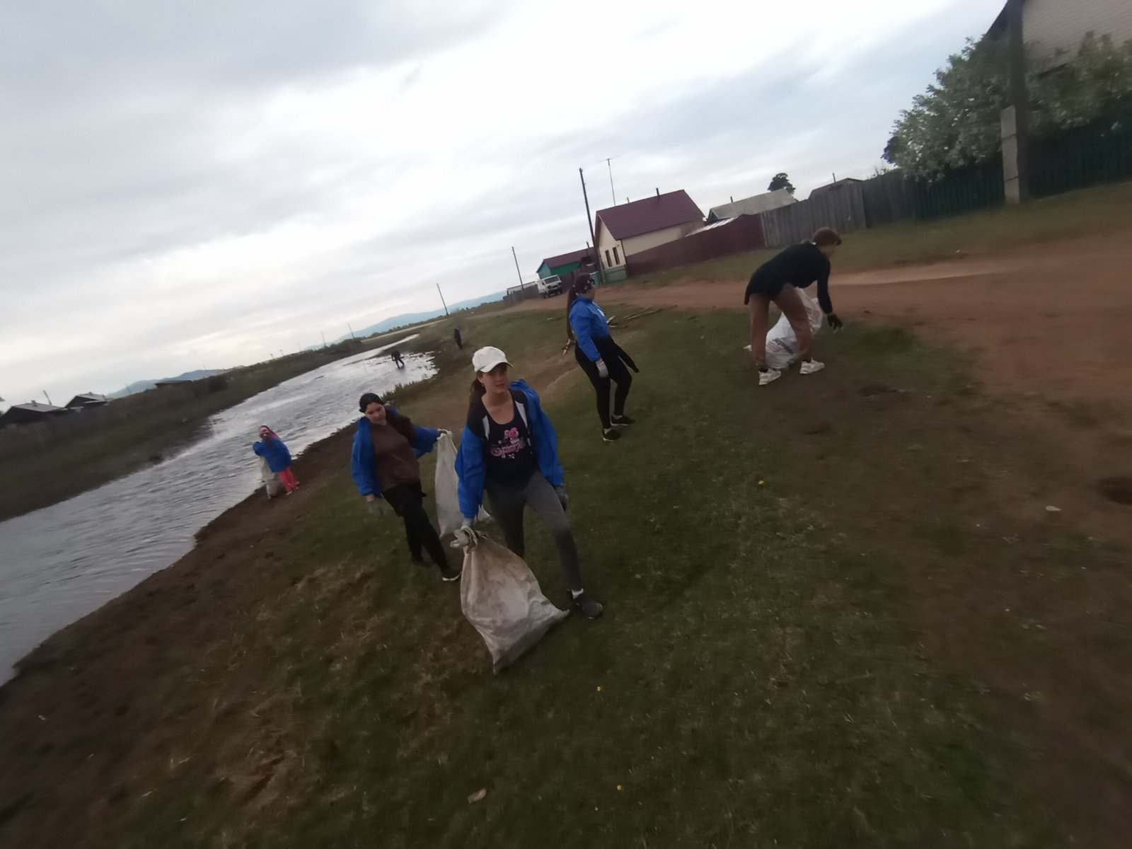

Прозрачная река, чистые берега: как волонтеры провели экологическую акцию
В рамках международной акции «Чистые берега Евразии - 2022», приуроченной ко Всемирному дню окружающей среды, во всех субъектах нашей страны волонтеры традиционно проводят субботники по очистке водоёмов и их берегов.
"Наша планета в наших руках" - именно под таким девизом 22 мая отряд волонтеров "Доброе сердце" Верхней-Талецкой средней общеобразовательной школы провел экологическую акцию «Чистые берега реки Лывка». Приняли участие 17 детей-волонтеров, а также неравнодушные жители села.
"Многие из нас, гуляя на природе, наблюдают грустную картину: на берегах рек, озёр валяются упаковки, пустые бутылки, пакеты... Часто этот мусор, накапливаясь, превращается в мини-свалки. В этой ситуации есть всего один выход - засучить рукава и убрать всё своими силами!", - рассказали волонтеры.
Целью акции послужила не только уборка от мусора на реке Лывка, но и воспитание у молодых людей бережного отношения к родной природе. Нужно отметить, что акция была очень результативной, удалось очистить большую территорию.
Все участники испытали приятное чувство удовлетворения от совершенного доброго дела, а также от совместного времяпровождения.
Благодарим всех, кто откликнулся и помог в этом деле. Огромное спасибо Сергею Николаевичу Карбаинову за предоставленный транспорт.
https://vk.com/wall-182343920_1708.

Оксана Пронина.

